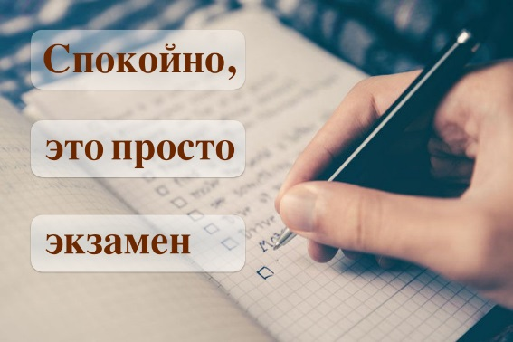
Советы психолога
В экзаменационную пору всегда присутствует психологическое напряжение. Стресс при этом - абсолютно нормальная реакция организма.
Легкие эмоциональные всплески полезны, они положительно сказываются на работоспособности и усиливают умственную деятельность. Но излишнее эмоциональное напряжение зачастую оказывает обратное действие.
Причиной этого является, в первую очередь, личное отношение к событию. Поэтому важно формирование адекватного отношения к ситуации.
Советы выпускникам
ЕГЭ - лишь одно из жизненных испытаний, многих из которых еще предстоит пройти. Не придавайте событию слишком высокую важность, чтобы не увеличивать волнение.
При правильном подходе экзамены могут служить средством самоутверждения и повышением личностной самооценки.
Заранее поставьте перед собой цель, которая Вам по силам. Никто не может всегда быть совершенным. Пусть достижения не всегда совпадают с идеалом, зато они Ваши личные.
Не стоит бояться ошибок. Известно, что не ошибается тот, кто ничего не делает.
Люди, настроенные на успех, добиваются в жизни гораздо больше, чем те, кто старается избегать неудач.
Будьте уверены: каждому, кто учился в школе, по силам сдать ЕГЭ. Все задания составлены на основе школьной программы. Подготовившись должным образом, Вы обязательно сдадите экзамен.
Некоторые полезные приемы
Перед началом работы нужно сосредоточиться, расслабиться и успокоиться. Расслабленная сосредоточенность гораздо эффективнее, чем напряженное, скованное внимание.
Заблаговременное ознакомление с правилами и процедурой экзамена снимет эффект неожиданности на экзамене. Тренировка в решении заданий поможет ориентироваться в разных типах заданий, рассчитывать время. С правилами заполнения бланков тоже можно ознакомиться заранее.
Подготовка к экзамену требует достаточно много времени, но она не должна занимать абсолютно все время. Внимание и концентрация ослабевают, если долго заниматься однообразной работой. Меняйте умственную деятельность на двигательную. Не бойтесь отвлекаться от подготовки на прогулки и любимое хобби, чтобы избежать переутомления, но и не затягивайте перемену! Оптимально делать 10-15 минутные перерывы после 40-50 минут занятий.
Для активной работы мозга требуется много жидкости, поэтому полезно больше пить простую или минеральную воду, зеленый чай.
Соблюдайте режим сна и отдыха. При усиленных умственных нагрузках стоит увеличить время сна на час.
Рекомендации по заучиванию материала
Главное - распределение повторений во времени.
Повторять рекомендуется сразу в течение 15-20 минут, через 8-9 часов и через 24 часа.
Полезно повторять материал за 15-20 минут до сна и утром, на свежую голову. При каждом повторении нужно осмысливать ошибки и обращать внимание на более трудные места.
Повторение будет эффективным, если воспроизводить материал своими словами близко к тексту. Обращения к тексту лучше делать, если вспомнить материал не удается в течение 2-3 минут.
Чтобы перевести информацию в долговременную память, нужно делать повторения спустя сутки, двое и так далее, постепенно увеличивая временные интервалы между повторениями. Такой способ обеспечит запоминание надолго.
